第四章 在光的世界里复习4.1-4.3
4.1 光源 光的传播
【课标要求】
- 知道光来自光源。2、理解光沿直线传播的条件。3、了解光在真空中的传播速度c＝3×10⁸m／s。4、了解光在社会生活与生产中的一些应用。
【复习学习过程】一、4.1 光的直线传播
任务一 认识光源
1、定义：能 的物体。
2．分类（1）天然光源 如：太阳，莹火虫，水母……（2）人造光源 如：电灯，火把，蜡烛……注意：_______、_______（靠反射光发光）不是光源！
针对练习：下面哪一组物体都是光源（ ）
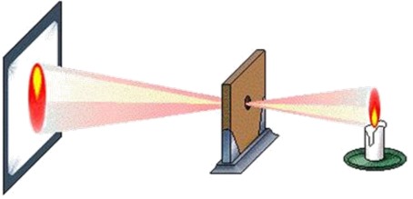
A、电池和萤火虫 B、烛焰和钻石 C、火把和萤火虫 D、月亮和防伪标签
任务二 光是怎样传播的
1、光在 介质中沿 传播。(玻璃、水、空气等透明介质都可以作为光传播的介质)
2、光沿直线传播应用（1）------小孔成像
小孔成像成的是 (实际光线会聚成的像且能在光屏上呈现)，原理是： 。
小孔成像成的像与 （成像条件：孔必须很小）
针对练习：阳光灿烂的日子，行走在绿树成荫的街道上，常常见到地面上有一些圆形的光斑，这些光斑是（ ）A、树叶的实像 B、树叶的虚像 C、太阳的实像 D、太阳的虚像
3、光沿直线传播应用------影子的形成
影子由于光在空气中 形成的 ，当光在传播过程中，遇到不透光的物体时，就在不透光的物体后面形成了一个光不能到达的黑暗区域，就形成了影子。
4、光沿直线传播在日常生活中的应用
（1） ；（2） （3） 。
5、光在传播过程中传播了 和 。
任务三 光传播的速度
1、由于光的传播速度很大，目前为止尚未发现比真空中光传播的速度更快的物体。真空中的光速为 ，计算时一般用3.0x10⁸m/s常用字母 表示。
2、光的传播 介质，也就是光 在真空中传播
3、光的传播速度：真空中的光速是宇宙中最快的速度，水中是真空的 ，玻璃中是真空的 。（即 < < ）

4.2 光的反射定律
【课标要求】
1、用探究法研究光的反射定律.2、反射定律控制光束方向，镜面反射与漫反射的成因。
【复习学习过程】
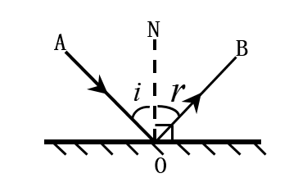
光的反射：光从一种介质向另一种介质传播时，会在它们的分界面处改变其传播方向，且 中的现象。
任务一 光的反射定律
（一）认识基本概念
1、光线：为表示光的传播情况，我们用一条 表示光的传播路径和方向，这样的直线叫光线。
2、反射现象中的三线两角
入射光线： 反射光线： 法线： 入射角： 反射角：
（二）光的反射定律 实验探究三线和两角的关系：
1、反射光线、入射光线、法线在同一 （ ）
2、反射光线和入射光线分居在 的两侧（ ）
3、反射角 入射角（ ）
注意：反射角随着入射角的变化而变化，只能叙述为反射角等于入射角。4、光路 。
针对练习：1、黑暗的房间里有两盏电灯，只有一盏灯点亮，但人能看到未点亮的灯泡．以下对于“看到未点亮灯泡”所画的光路图，正确的是（ ）
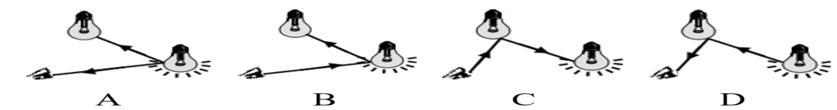
2、请画出左图中的反射光线，右图中的入射光线，并分别标出入射角的度数。
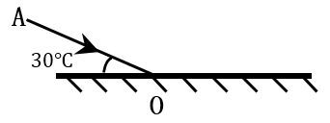

3、要将阳光引入涵洞，请作出平面镜的位置，并求平面镜与水平面的夹角。
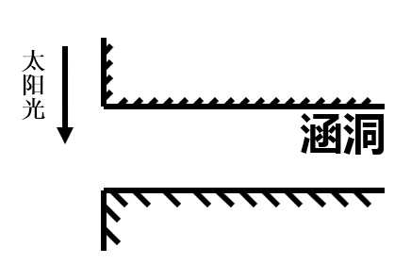
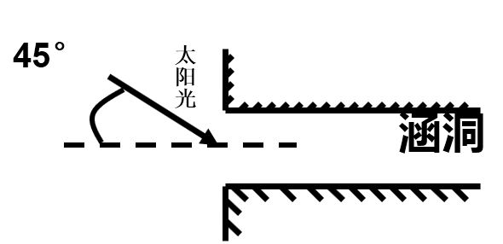
任务二 镜面反射和漫反射 1、光在光滑镜面的反射叫做镜面反射。
（1）特点：入射光线平行，反射光线平行；
（2）反射结果：只能在 看到物体，且物体看起来明亮、刺眼。
2、光在凹凸不平表面的反射叫做漫反射。
（1）特点：入射光线平行，反射光线射向四面八方；
（2）反射结果：漫反射使我们能在 看到本身不发光的物体。
3、无论是镜面反射还是漫反射都遵守 。
4、平整的黑板是光滑的还是粗糙的？为什么？2、光污染的实质上是什么现象。

针对练习：1、如图所示，探究光的反射定律时，将一块平面镜放在水平桌面上，再把一张硬纸板竖直放在平面镜上，硬纸板由可以绕ON折转的E、F两块板组成．让一束光贴着硬纸板左侧的E板沿AO方向射到O点，在右侧F板上能看到反射光线OB。
（1）实验时从硬纸板前不同的方向都能看到入射光线，这是因为光在硬纸板上发生了_____（选填“镜面”或“漫”）反射，其中硬纸板的作用是___ ________。
（2）若将F板向后折转一定的角度，则在F板上____（选填“能”或“不能”）看到反射光线，（3）如果将光线沿着BO方向射向平面镜时，反射光线沿着OA方向射出，这说明在光的反射现象中，光路是______。
4.3 科学探究：平面镜成像
【课标要求】
1、了解平面镜成像的特点。2、了解虚像是怎样形成的。
3、了解平面镜成像的原理。4、了解日常生活中平面镜成像的现象。
【复习学习过程】
任务一 平面镜成像的特点
- 表面 物体叫做平面镜，平静水面、平板玻璃、平滑金属面等都可以看做是平面镜。
（二）实验问题
问题1、如何确定像的位置？注：用 或较 的环境中做实验效果好。
问题2、怎样比较像与物的大小？
问题3、如何找出物到平面镜的距离和像到平面镜的距离, 比较其大小？
问题4、如何判断是虚像还是实像？
序号 | 物距/cm | 像距/cm | 比较像与物的大小
位置1
位置2
位置3

多测几次的目的：

（三）得出结论：平面镜成像特点是：
（1）平面镜所成的像是正立 ；
（2）像与物体的大小相等（ ）；
（3）像和物体到平面镜的距离相等（ ）；
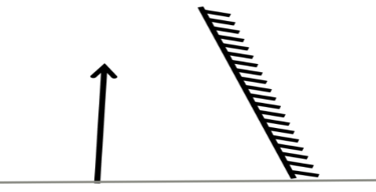
（4）像与物的连线被平面镜 平分；
注意：平面镜竖直放置像与物体左右颠倒。
像与物 ；
针对练习：讨论交流：玻璃板与桌面不垂直，实验中会出现什么情况
任务二 平面镜成像的应用
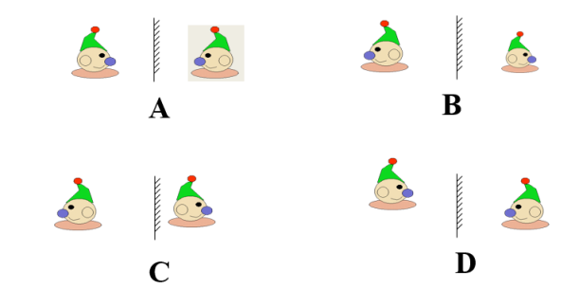
针对练习：1、小丑在平面镜中的像，图中正确的是（ ）

2、小李站在平面镜前，当他远离镜子时（ ）
A.像变大，像与人的距离变大 B.像变大，像与人的距离变小
C.像大小不变，像与人的距离变大 D.像大小不变，像与人的距离变小
3、在“探究平面镜成像特点”的活动中：
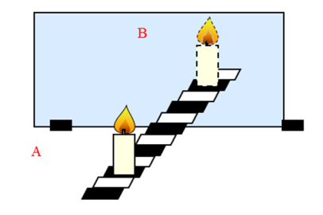
（1）实验室提供了如下器材：①厚为2mm的茶色玻璃②厚为5mm的透明玻璃③直尺④光屏⑤两只相同的蜡烛⑥火柴。探究活动中应选用的玻璃板是 （填序号）。（2）如图所示，点燃A蜡烛，在玻璃板的另一侧慢慢移动B蜡烛，直到与A蜡烛的像 为止，证明像与物的大小相同。
（3）为了探究平面镜成像的虚实，先移去后面的蜡烛B，并在原位置上放一光屏，发现在光屏上 ，证明平面镜所成的像是虚像。
【板书】
【学后反思 】
1、这三节复习内容你还有存在那些问题和不足？

